***Россия – Родина моя***

Т.М. Паршина

воспитатель

Государственное казенное общеобразовательное учреждение «Специальная (коррекционная) общеобразовательная школа-интернат № 10» с. Александровское, Ставропольский край

**Цель:** формирование интереса у обучающихся, воспитанников к истории, культуре, традициям своей страны.

**Задачи:**

* развитие познавательной активности обучающихся, воспитанников
* развитие умения работать в группе, слушать собеседника и вести диалог
* формирование опыта практического применения полученных знаний
* воспитание у обучающихся, воспитанников чувства патриотизма
* коррекция и развитие мыслительной деятельности

**I. Организационный этап**

**Воспитатель:** Добрый день уважаемые ребята. Наше сегодняшнее мероприятие мне бы хотелось начать с просмотра видеоролика.

**II. Мотивация к определению темы внеклассного мероприятия и к обсуждению** (через показ видеоролика).

**Воспитатель:** О чем этот ролик, как вы думаете? Какие чувства и эмоции у вас возникли при просмотре? Как вы думаете, с какими чувствами Исполнитель поет песню в этом видеоролике? (любовь к Родине, уважение к Отчизне)

**Воспитатель:** Как Вы думаете, о чем мы сегодня с Вами будем говорить? **(слайд 2).**

**(***Обучающиеся высказывают свою точку зрения.)*

**Воспитатель:** Сегодня мы с вами побеседуем о нашей Родине.

Отчизна, для каждого это слово значит что-то особенное. А с чем у вас ассоциируется Россия. Родина. Отчизна? (*Родина там, где я родился; Родина — это место семейного очага; Родина — это моя семья)*

**Воспитатель:** Любовь к Родине – это проявление патриотизма, защита ее – это долг и обязанность патриота. Человек, лишенный чувства любви к Родине, не способен осознать свой долг перед ней. Быть патриотом не так уж сложно, настоящая любовь не только и не столько выражается словом, сколько подкрепляется конкретными делами.

***Посмотрите на экран, мы видим глаголы. Давай попробуем дополнить пропуски.* (слайд 3)**

Любить Родину

Делать добрые и важные дела

Помнить историю отечества

Побуждать других уважать Отчизну

**III. Основная часть. Актуализация знаний. Обсуждение**

**Воспитатель:** Проведем деловую игру. Вы будете работать в 2-х группах, вам будут предложены разные задания. За каждое правильно выполненное задание вы будете зарабатывать «Звездочки», подсчитав их в конце занятия, мы определим победителя.

**1 РАУНД «ФИЛВОРД» (слайд 4)**

Найди и прочитай слова, которые имеют отношение к нашему государству (флаг, герб, гимн, президент, конституция, орел, столица). Из оставшихся букв составь слово (Россия)

1. Официальный символ власти, олицетворяющий суверенитет государства – (флаг).
2. Официальная эмблема государства, символ государства – (герб).
3. Торжественная песня, символ государства – (гимн).
4. Основной закон государства, определяющий общественное и государственное устройство – (конституция).
5. Главный город, административно-политический центр страны – (столица).
6. Глава государства в современной России – (президент).
7. Какая птица изображена на гербе? (орел)

|  |  |  |  |  |  |  |
| --- | --- | --- | --- | --- | --- | --- |
| **О** | **Н** | **С** | **Т** | **И** | **Т** | **У** |
| **К** | **С** | **Ф** | **Л** | **А** | **И** | **Ц** |
| **Г** | **Е** | **Р** | **Б** | **Г** | **Я** | **И** |
| **Р** | **П** | **Г** | **С** | **Е** | **Л** | **С** |
| **Е** | **Р** | **И** | **О** | **Р** | **И** | **Т** |
| **З** | **О** | **М** | **Н** | **А** | **Ц** | **О** |
| **И** | **Д** | **Е** | **Н** | **Т** | **И** | **Л** |

**2 РАУНД ИГРЫ «СИМВОЛИКА РОССИИ» (слайд 5)**

ГЕРБ РОССИИ ФЛАГ РОССИИ

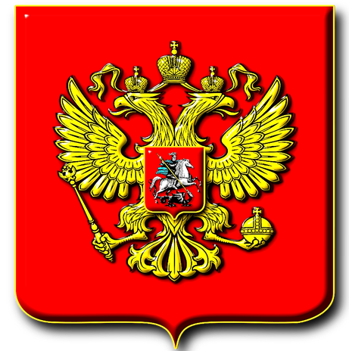 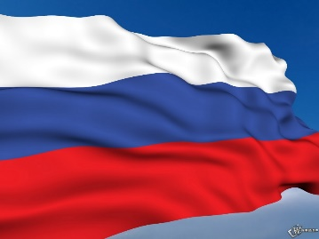

**3 РАУНД ИГРЫ «ЭРУДИТ» (слайд 6,7)**

Обучающиеся, воспитанники должны найти все военные звания и профессии, зашифрованные на листе.

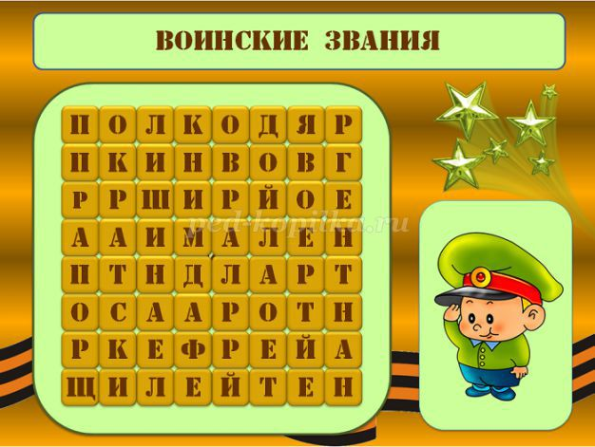 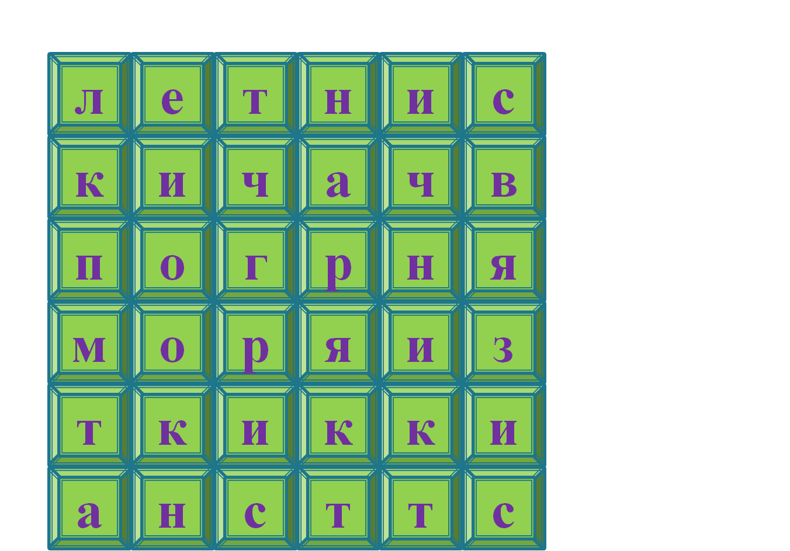

**4 РАУНД ИГРЫ «ПРОБЛЕМНЫЕ ЗАДАНИЯ» (слайд 8)**

*Ситуации для дискуссии обучающихся, воспитанников.*

**Ситуация 1.** Папа и мама предлагают мальчику поехать вместе с ними по местам военных сражений. В них участвовал их дедушка. Но мальчику очень не хочется, так как его друг дал ему самую последнюю компьютерную игру, о которой он давно мечтал. Как может поступить мальчик?

**Ситуация 2.** В классе появилась новая девочка. Она приехала из Армении. Некоторые ребята в классе предлагают остальным ребятам не разговаривать с ней, объясняя это тем, что девочка «нерусская». Как ты поступишь?

**Ситуация 3.** Учащимся класса предлагается в выходной день принять участие в посадке аллеи Славы. Несколько учащихся отказалось участвовать, мотивируя это тем, что родители им не разрешают в выходной день куда-то идти. Как бы ты поступил(а) на их месте?

**Ситуация 4.** Учитель делает замечание обучающимся, воспитанникам которые во время исполнения гимна государства смеются, ведут себя развязно, разговаривают. После линейки он делает запись в дневнике. Ребята возмущаются тем, что учитель сделал им замечание. А как ты считаешь прав учитель или не прав?

**5 РАУНД ИГРЫ «ИСТОРИЧЕСКИЕ ДАТЫ. СОБЫТИЯ»** **(слайд 9)**

**Воспитатель:** Важная составляющая патриотизма – это уважительное отношение к историческому прошлому своего государства, его традициям. В истории нашей России много памятных дат, которые являются ключевыми, важными для истории нашей страны, которые каждый из нас должен знать и помнить.

**Воспитатель:** Сейчас вы выступите в роли экспертов по событиям и датам в истории России.

Каждой группе предлагается лист с памятными датами и событиями, ваша задача сопоставить правильно даты и события. Время на выполнения 5 минут.

|  |  |
| --- | --- |
| **Дата** | **Событие** |
| * 8 сентября 1941г. – 27 января 1944 г. (900 дней и ночей) | Сталинградская битва. |
| * Начало: 17 июля 1942 г. * Окончание: 2 февраля 1943 г. | Сколько длилась военная блокада города Ленинграда? |
| 18 марта, 2014 г. | Избрание В.В. Путина Президентом РФ |
| 26 марта 2000 г. | Присоединение Крыма к России |
| 12 июня | Начало Великой отечественной войны |
| 22 июня 1941 г. | День России |

*(По окончании работы над данным заданием, каждая группа проверяет правильность выполнения задания другой группой совместно с воспитателем. По окончании работы над заданием на экране таблица с правильными ответами.)*

**Воспитатель:** Нельзя забывать об уроках войны.

**6 РАУНД «МОЗГОВАЯ АТАКА» (слайд 10,11,12)**

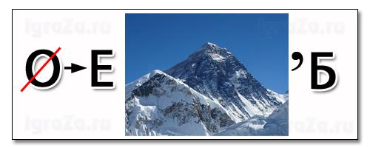**ГЕРБ**

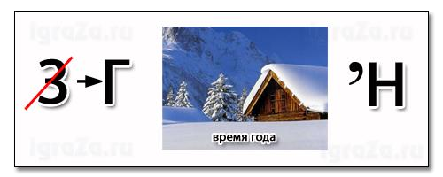**ГИМН**

**БЕРЕЗА**



**КОНСТИТУЦИЯ**

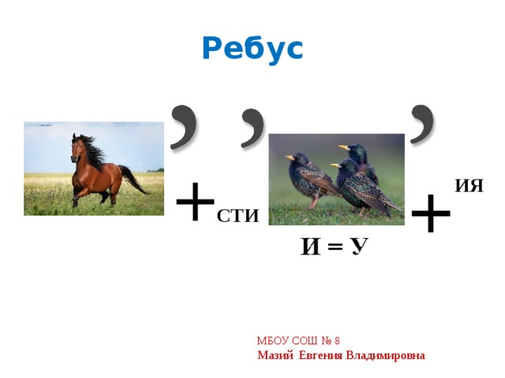

**СТОЛИЦА РОССИИ - ГОРОД МОСКВА**

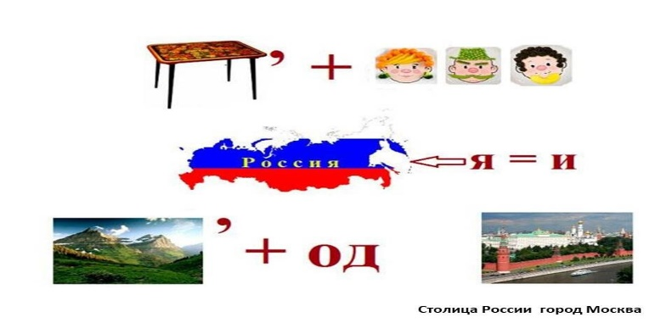

**7 РУНД «СОБЕРИ ПОСЛОВИЦУ» (слайд 13)**

Родной свой край… (люби и знай, делами прославляй).

Одна у человека мать, …. (одна у него Родина).

Жить — … (Родине служить).

Человек без Родины… (что соловей без песни).

Для Родины своей… (жизни не жалей).

Родина — мать, … (умей за нее постоять).

Родная сторона – мать, … (чужая – мачеха).

**Воспитатель:** Молодцы, ребята! Знание своего родного языка, традиций – это тоже проявление патриотизма

**8 РАУНД СОСТАВЛЕНИЕ ПОРТРЕТА «Гражданина-патриота России» (слайд 14)**

***Гражданин- патриот России «сегодня» – это человек, который***

**любит** место, где родился и вырос

**знает** государственную символику России

**гордится историей** своей страны, гордится своими предками

**уважает** традиции своей страны

**охраняет природу** родного края

**помогает своей** школе, родителям, ветеранам, участвуете в различных акциях

Потому что не может быть равнодушным, потому что только активные действия гражданина сделают Родину процветающей.

**IV. ОСМЫСЛЕНИЕ, ПОНИМАНИЕ ТЕМЫ ВНЕКЛАССНОГО МЕРОПРИЯТИЯ ЧЕРЕЗ СИНКВЕЙН**

**Воспитатель:** Я предлагаю Вам сейчас попробовать себя в творчестве, в роли поэтов, написать синквейн. Скажите, что такое синквейн? (Обучающиеся, воспитанники дают свои ответы:

**Воспитатель:** Синквейн – это стихотворение, которое пишется по определенным правилам. Знаете ли Вы как его писать?

*Выслушиваются ответы обучающихся, воспитанников*

***Правила написания синквейна:***

1. Первая строка — *тема синквейна*, заключает в себе одно слово (обычно [существительное](https://nsportal.ru/nachalnaya-shkola/russkii-yazyk/2011/03/24/sinkveyny-v-nachalnoy-shkole-forma-svobodnogo-tvorchestva) ), которое обозначает объект или предмет, о котором пойдет речь.

2. Вторая строка — два слова (чаще всего [прилагательные](https://nsportal.ru/nachalnaya-shkola/russkii-yazyk/2011/03/24/sinkveyny-v-nachalnoy-shkole-forma-svobodnogo-tvorchestva) или [причастия](https://nsportal.ru/nachalnaya-shkola/russkii-yazyk/2011/03/24/sinkveyny-v-nachalnoy-shkole-forma-svobodnogo-tvorchestva)), они дают *описание признаков и свойств* выбранного в синквейне предмета или объекта.

3. Третья строка образована тремя глаголами описывающими *характерные действия* объекта.

4. Четвертая строка – фраза из четырёх слов, выражающая *личное отношение* автора синквейна к описываемому предмету или объекту.

5. Пятая строка – одно слово, обычно существительное, с помощью которого человек выражает свои чувства, ассоциации, связанные с данным понятием.

**Воспитатель:** Посмотрите на экран. Здесь пример написания синквейна **(слайд 15)**

|  |  |
| --- | --- |
| Родина.  Могущественная, большая.  Почитать, жить, помнить. Место, где я родился. Отечество. |  |

**Воспитатель:** Перед вами лист бумаги, маркеры. Ваша задача - создать синквейн по теме: Отчизна. Время на выполнение с защитой - 5 минут. По окончании работы над синквейном представители команд должны будут зачитать свой синквейн.

**V. Подведение итогов внеклассного мероприятия**

**Составление коллажа**

Ребята, что вы интересного узнали на занятии?

Были ли задания, которые принесли вам пользу и заставили задуматься?

Какие чувства остались после нашего занятия?

**VI. Заключительный этап**

**Воспитатель:** Подведем итоги игры, подсчитаем «звездочки».

**Воспитатель:** Закончить нашу беседу я хочу словами римского философа Сенеки: «Любят Родину не за то, что она велика, а за то, что своя» **(слайд 16)**

Список использованной литературы:

1. [Бобрик Н. Д. Патриотизм: знак вопроса. «Школьная библиотека», №2, 2000.]
2. [Цветкова О. Н. Государственные символы России: история и современность.]
3. [Наша Родина – Россия. Детская энциклопедия. //под ред. Феданова Ю. – М.: Владис, 2017.]
4. [«Русские пословицы и поговорки» под редакцией. В.П. Аникина изд. «Художественная литература» 1988 г.]